-附件1

山东省“技能兴鲁”职业技能大赛
——山东省数字工程师职业技能竞赛

竞赛规程及报名表

赛项名称： 广告设计师
赛项组别： 职工组、学生组

2025年11月

赛项简介
赛项名称：广告设计师
赛项组别：职工组、学生组
面向从事广告创意、视觉传达设计、数字媒体艺术的人员。

竞赛目标
本赛项聚焦AIGC（人工智能生成内容）方向的广告设计师技能竞赛，围绕需求分析、创意设计、制作执行、效果评估与优化四个核心维度展开，重点考察参赛者在AIGC驱动的广告创意、设计表现和项目执行中的实际操作能力。具体包括AIGC工具在广告设计定位与色彩心理学生成中的应用、AI设计软件操作与提示工程、版式编排与智能包装材料模拟、界面交互原型设计及高保真视觉AI渲染能力。通过竞赛，提升参赛选手运用AIGC解决实际问题的能力，强化学习能力、协作能力、创新能力、计划能力等综合素质，从而显著提高山东省大学生在数字广告领域的就业竞争力。
职业技能竞赛是培养和选拔技能人才的重要途径，是激励广大职工和青年学习技能、钻研技术、展示“工匠精神”的大舞台。通过本竞赛，引导全社会尊重、重视、关心技能人才的培养和成长，让尊重劳动、尊重技术、尊重创新成为社会共识，在全社会倡导“崇实尚业”之风，营造尊敬技能人才的社会氛围，激励广大职工和青年走技能成才、技能报国之路，为国家高质量发展添砖加瓦，为山东省建设助力。

参赛条件

3.1职工组
职工组年龄要求22周岁以上，60周岁以下。山东省内从事相关职业的企业职工、职业院校教师及其他社会人员均可报名参赛，对原有职业资格不作限制。参赛选手需在相关领域有一定的工作经验或教学经验，能够代表所在单位或行业的专业水平。
证明材料：
社保参保证明：需提交近3个月以上的社保参保证明，以证明其在职状态。

3.2学生组
年龄要求18周岁以上，24周岁以下。山东省内全日制职业院校、技工院校、普通高校的在校学生。参赛选手需为全日制在校学生，能够代表所在院校的专业学习水平。
证明材料：需提交所在院校出具的在校证明和学生证复印件，明确其在校学习的专业和年级。

竞赛内容
竞赛以《广告设计师国家职业标准》为指导，以“职业活动为导向、职业技能为核心”，推动AIGC技术在广告设计行业的创新应用，围绕需求分析、创意设计、制作执行、效果评估与优化四个方面，重点考察广告创意设计、设计表现及AIGC工具的应用能力和综合素质，旨在培养选手快速应用新技术、探索新业务以及领域创新的能力。
参赛选手根据提供的命题要求, 指定使用 Artmate平台，AIGC工具使用率不低于60%，禁止纯人工设计，所有生成内容需标注AIGC prompt 和迭代过程。

评分规则
- 评分方法：由裁判根据评分规则现场评分。
- 赛项裁判组负责赛项成绩评定工作，设裁判长一名，全面负责赛项的裁判和管理工作。赛项裁判组本着“公开、公平、公正”的原则，根据评分标准，评定成绩。
- 赛项最终得分：总分为100分（四舍五入保留两位小数）。最终成绩由裁判长签字确认后公布。

竞赛规则
- 职工组为单人赛，参赛选手独立完成竞赛任务。只计算个人成绩。
- 学生组为单人赛，参赛选手独立完成竞赛任务。只计算个人成绩。
- 职工组和学生组均为现场上机操作，比赛时长为4小时，参赛选手根据要求完成赛题。
- 评分方法：职工组和学生组皆为评委现场评分，得出总成绩，评选一二三等奖。

竞赛实施

7.1报名程序
每所院校最多可报名3支队伍，每队可有1-2名指导教师。
报名程序分为三个阶段：报名、初审、复审。
- 报名方式。
职工组：参赛选手需填写《职工组参赛报名表》，并提交身份证、社保参保证明等相关材料至future@f-cloud.com.cn邮箱。
学生组：参赛选手需填写《学生组参赛报名表》，并提交身份证、在校证明、学生证等相关材料至future@f-cloud.com.cn邮箱。
- 审核流程。
初审：组委会办公室（山东省继续工程教育协会秘书处）对报名材料进行初审，主要审核材料的完整性和真实性。
复审：技术工作委员会对初审通过的选手资格进行复审，主要审核选手的职业技能等级是否符合要求。
通知：组委会办公室（山东省继续工程教育协会秘书处）将向复审通过的选手发放参赛通知，通知内容包括竞赛时间、地点、注意事项、赛程安排等。参赛通知将在qq群：618028305发布。

7.2竞赛流程
竞赛分为报名及资格审核和决赛两个阶段。
主办单位根据报名情况，进行资格审核，最终确定参加决赛名单。
决赛：该流程包括实际操作考核环节，全面考察选手的专业技能和综合素养。

奖励措施
- 本赛项以实际参赛人（队）数的10%、15%、25%设置一、二、三等奖（小数点后四舍五入）。
- 学生组获赛项一、二、三等奖的选手，其指导老师获优秀指导老师奖，由大赛组委会颁发“优秀指导老师”奖。
- 获得各职业(工种)决赛第1名且为职工（教师）身份的选手,经省人力资源保障厅核准后,颁发“山东省技术能手”证书并给予一次性奖励。
- 各职业(工种)决赛前6名且竞赛成绩达到合格分数的获奖职工(教师)选手，可晋升二级/技师职业资格或职业技能等级。已具有二级/技师职业资格或职业技能等级的，可晋升一级/高级技师职业资格或职业技能等级；其他决赛获奖且竞赛成绩达到合格分数的职工(教师)选手，可晋升为三级/高级工职业资格或职业技能等级。
各职业(工种)决赛前6名且竞赛成绩达到合格分数的获奖学生选手，可晋升三级/高级工职业资格或职业技能等级，已具有三级/高级工职业资格或职业技能等级的，可晋升二级/技师职业资格或职业技能等级。
5. 同一竞赛周期(含同一竞赛的不同阶段连续性选拔赛)，只能晋升一次职业技能等级。获奖选手已有同一职业高等级证书的不再核发低等级证书，已有同职业同等级证书的不再重复核发。
已获得“全国技术能手”“山东省技术能手”的人员，不再以选手身份参加级及同一赛项的比赛。国家级竞赛省选拔赛按照相应要求执行。

监督仲裁
1. 各参赛队对不符合大赛和赛项规程规定的仪器、设备、工装、材料、物件、计算机软硬件、竞赛使用工具、用品，竞赛执裁、赛场管理，以及工作人员的不规范行为等，可向赛项监督仲裁组提出申诉。申诉主体为参赛队领队。参赛队领队可在比赛结束后（选手赛场比赛内容全部完成）2小时之内向监督仲裁组提出书面申诉。
2. 书面申诉应对申诉事件的现象、发生时间、涉及人员、申诉依据等进行充分、实事求是的叙述，并由领队亲笔签名。非书面申诉不予受理。
3. 赛项仲裁工作组在接到申诉报告后的2小时内组织复议，并及时将复议结果以书面形式告知申诉方。申诉方对复议结果仍有异议，可由领队向赛区仲裁委员会提出申诉。赛区仲裁委员会的仲裁结果为最终结果。
4. 仲裁结果由申诉人签收，不能代收，如在约定时间和地点申诉人离开，视为自行放弃申诉。
5. 申诉方可随时提出放弃申诉。
6. 申诉方不得以任何理由采取过激行为扰乱赛场秩序。

竞赛须知
- 参赛队须知
1. 参赛队应该参加赛项承办单位组织的闭赛式等各项赛事活动。
2. 在赛事期间，领队及参赛队其他成员不得私自接触裁判，凡发现有弄虚作假者，取消其参赛资格，成绩无效。
3. 所有参赛人员须按照赛项规程要求按照完成赛项评价工作。
4. 对于有碍比赛公正和比赛正常进行的参赛队，视其情节轻重，给予警告、取消比赛成绩、通报批评等处理。其中，对于比赛过程及有关活动造成重大影响的，以适当方式通告参赛院校或其所属地区的教育行政主管部门依据有关规定给予行政或纪律处分，涉及刑事犯罪的移交司法机关处理。
- 参赛选手须知
1. 参赛选手在报名获得确认后，原则上不再更换。如在筹备过程中，选手因故不能参赛，需出具书面说明并按相关参赛选手资格要求补充人员并接受审核；竞赛开始后，参赛队不得更换参赛选手，允许队员缺席。不允许更换新的指导教师，允许指导教师缺席。
2. 参赛选手严格遵守赛场规章、操作规程和工艺准则，保证人身及设备安全，接受裁判员的监督和警示，文明竞赛。
3. 参赛选手凭证进入赛场，在赛场内操作期间应当始终佩戴参赛凭证以备检查。
4. 参赛选手进入赛场，不允许携带任何书籍和其他纸质资料（相关技术资料的电子文档工作人员提供），不允许携带通讯工具和存储设备（如U盘）。竞赛统一提供计算机以及应用软件。
5. 各参赛队应在竞赛开始前一天规定的时间段进入赛场熟悉环境。入场后，赛场工作人员与参赛选手共同确认操作条件及设备状况，参赛队员必须确认材料、工具等。
6. 竞赛时，在收到开赛信号前不得启动操作设备。在指定赛位上完成竞赛项目，严禁作弊行为。
7. 竞赛过程中，因严重操作失误或安全事故不能进行比赛的，现场裁判员有权中止该队比赛。
8. 选手在比赛期间不能离场，食品、饮水等由赛场统一提供。选手休息、饮食或入厕时间均计算在比赛时间内。
9. 为培养技术技能人才的工作风格，在参赛期间，选手应当注意保持工作环境及设备摆放符合企业生产“5S”（即整理、整顿、清扫、清洁和素养）的原则，如果过于脏乱，裁判员有权酌情扣分。
10. 在竞赛中如遇非人为因素造成的设备故障，经裁判员确认后，可向裁判长申请补足排除故障的时间。
11. 参赛选手欲提前结束比赛，应向裁判员举手示意，由裁判员记录竞赛终止时间。竞赛终止后，不得再进行任何与竞赛有关的操作。凡在竞赛期间提前离开的选手，当天不得返回赛场。
12. 各竞赛队按照大赛要求和赛题要求提交竞赛结果，禁止在竞赛结果上做任何与竞赛无关的记号。
13. 竞赛操作结束后，参赛队要确认成功提交竞赛要求的文件，裁判员在比赛结果的规定位置做标记，并与参赛队一起签字确认。
- 指导教师须知
1. 各参赛代表队要发扬良好道德风尚，听从指挥，服从裁判，不弄虚作假。如发现弄虚作假者，取消参赛资格，名次无效。
2. 各代表队领队要坚决执行竞赛的各项规定，加强对参赛人员的管理，做好赛前准备工作，督促选手带好证件等竞赛相关材料。
3. 竞赛过程中，除参加竞赛的选手、执行裁判员、现场工作人员和经批准的人员外，领队、指导教师及其他人员一律不得进入竞赛现场。
4. 参赛代表队若对竞赛过程有异议，在规定的时间内由领队向赛项仲裁工作组提出书面报告。
5. 对申诉的仲裁结果，领队要带头服从和执行，并做好选手工作。参赛选手不得因申诉或对处理意见不服而停止竞赛，否则以弃权处理。
6. 指导老师应及时查看大赛专用网页有关赛项的通知和内容，认真研究和掌握本赛项竞赛的规程、技术规范和赛场要求，指导选手做好赛前的一切技术准备和竞赛准备。
- 工作人员须知
1. 赛项全体工作人员必须服从统一指挥，要以高度负责的态度做好比赛服务工作。
2. 全体工作人员要按照工作分区准时到岗，尽职尽责，做好职责工作并做好临时性工作，保证比赛顺利进行。
3. 全体工作人员必须佩戴标志，认真检查证件，经核对无误后方可允许相关人员进入指定地点。
4. 如遇突发事件要及时报告，同时做好疏导工作，避免重大事故发生，确保大赛圆满成功。
5. 各工作组负责人，要坚守岗位，组织落实本组成员高效率完成各自工作任务，做好监督协调工作。
6. 全体工作人员不得在比赛场内接打电话，以保证赛场设施的正常工作。

报名表
山东省数字工程师职业技能竞赛
广告设计师工种赛项（学生组）参赛报名表

姓 名 |  | 性 别 |  | 电子照片  （1寸免冠照）
出生日期 |  | 民 族
身份证号码 |  | 在读学历
所在院系 |  | 专 业
联系电话 |  | 电子邮箱
院校名称
联系地址 |  |  | 邮 编
个人简介
历届获奖
信息
申报院校  意见 | 院校（盖章）：  年 月 日
备注：
1.填表前学生组选手请准备好以下材料扫描件（图片）：身份证、学生证或学籍证明、盖章版报名表作为附件，以备组委会审查，附件务必清晰。
2.学生组为个人赛，每队可有1-2名指导教师。
3.提交报名信息：请将报名资料发送至future@f-cloud.com.cn邮箱。

山东省数字工程师职业技能竞赛
广告设计师工种赛项（职工组）参赛报名表

姓 名 |  | 宋志强 | 性 别 | 男 | 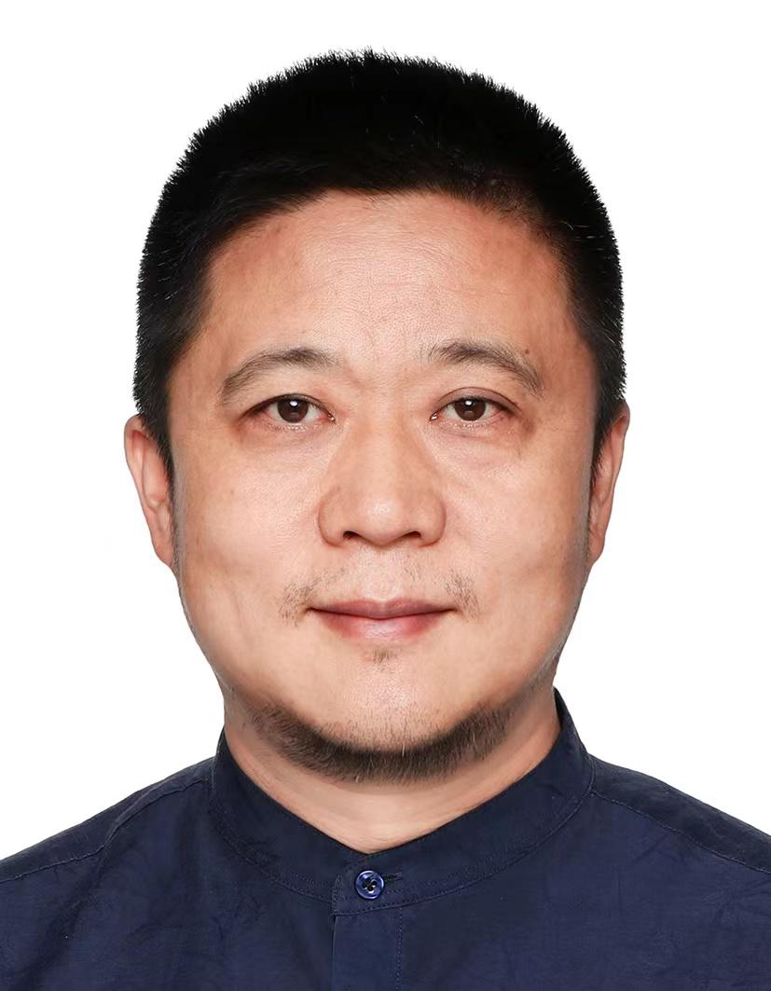
出生日期 |  | 1973年6月18日 | 民 族 | 汉
身份证号码 |  | 370902197306180911 | 学 历 | 硕士
职 称 |  | 副教授 | 职 务 | 教研室主任
电子邮箱 |  | 496442679@qq.com | 手 机 | 15069099888
单位名称 |  | 山东电子职业技术学院 |  | 邮 编 | 250200
联系地址 |  | 济南市章丘区文化路888号 |  | 是否有教练 | □是 否
教练信息 | 姓 名 |  | 职称/职务
教练信息 | 所在单位 |  | 所在部门
教练信息 | 电 话 |  | 微信/QQ
选手简介 |  | 本人从教二十九来，专门从事视觉艺术设计领域的教学及科研工作，先后承担《标志设计》、《广告设计》、《企业形象设计》、《用户界面设计》等十余门课程的教学工作。多幅设计作品获全国大奖，主持或参与完成山东省级课题6项，取得外观设计专利1项，实用新型专利1项，软著多项。其中创作《禁毒公益广告》入选全国美术作品展；两部作品被外交部对外文化联络局选中送往韩国展出。
个人承诺 |  | 本人郑重作出如下承诺：本人为 （山东电子职业技术学院）全职在职职工，非兼职职工，非具有全日制学籍的在校学生。  选手签字：
申报单位  意见 |  | 单位（盖章）：  年 月 日
备注：
1. 填表前职工组选手请准备好以下材料扫描件（图片）：身份证、近3个月以上的社保证明、盖章版报名表扫描件；院校教师需加教师资格证作为附件，以备组委会审查，附件务必清晰。
2.职工组为个人赛，可设一名教练。
3.提交报名信息：请将报名资料发送至future@f-cloud.com.cn邮箱。

